活動名稱：108學年度第一學期第13週朝會
活動時間：108年11月20日
活動地點：樂育堂
參與人員：全校導師及學生、各處室主任
活動內容：校長頒發運動會成績優良錦旗及其他獲獎事項，並趁此機會向學生宣導愛惜生命及網路遊戲須注意事項，同時也向發生意外的同學默哀表示哀悼之意
活動照片：

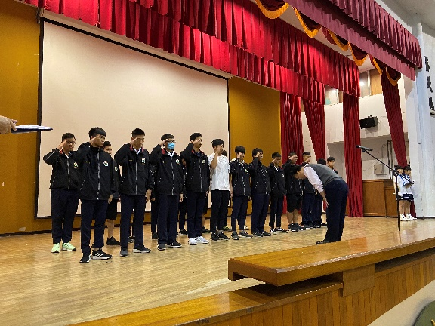 | 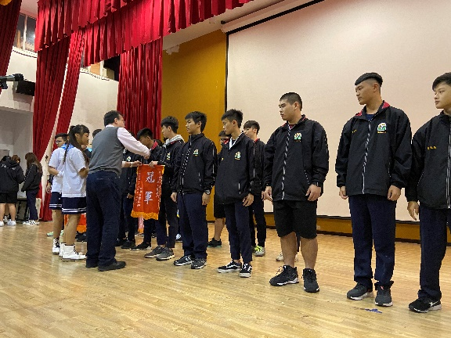
校長頒發運動會成績優良錦旗 | 校長頒發運動會成績優良錦旗
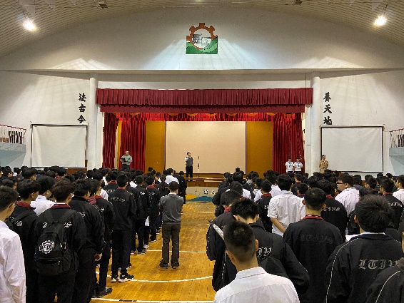 | 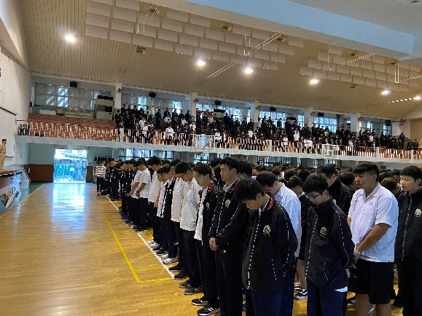
校長宣導愛惜生命及網路遊戲須注意事項 | 向意外的同學默哀表示哀悼之意

